5 ciekawych miejsc na konferencje
W Polsce funkcjonuje wiele nowoczesnych obiektów hotelowo-konferencyjnych, nie dziwi więc, że odbywa się u nas tak wiele prestiżowych spotkań biznesowych. Przedstawiamy 5 ciekawych miejsc na konferencje w naszym kraju.

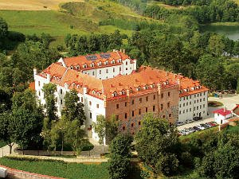
Hotel Zamek Ryn****
Hotel Zamek Ryn**** to wyjątkowe miejsce konferencyjne na Mazurach. Obiekt położony pomiędzy dwoma jeziorami wybudowali w XIV wieku rycerze zakonu krzyżackiego. Dziś to nowoczesny obiekt hotelowo-konferencyjny, w którym do dyspozycji klientów biznesowych jest aż 10 sal. Wizytówką zamku jest jednak dziedziniec, który może pomieścić nawet 1000 osób. Konferencja czy bankiet w takim otoczeniu to niezapomniane przeżycie. Dodatkowego smaku dodaje fakt, że podobno po zmroku po zamku przechadza się duch Białej Damy. By spędzić noc na zamku nie trzeba jednak brać udziału w spotkaniu biznesowym - obiekt oferuje przecież 350 miejsc noclegowych w czterech odmiennie zaaranżowanych skrzydłach obiektu. Warto dodać, że Zamek Ryn to miejsce gdzie tradycja i historia łączy się z nowoczesnością, bowiem do dyspozycji turystów jest też SPA, podziemny basen, kasyno, kręgle, strzelnica laserowa, kort tenisowy czy przystań żeglarska.

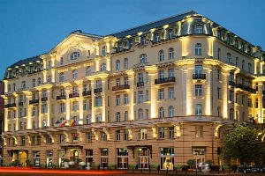
Polonia Palace
W serwisie www.e-konferencje.pl od wielu już lat znajduje się prezentacja najstarszego obok Bristolu hotelu w Warszawie, czyli Polonia Palace. Obiekt mieści się w Śródmieściu, jedynie 500m od Dworca Kolejowego Warszawa Centralna. Do lotniska można dotrzeć w 20-30 minut, a na życzenie dostępne są taksówki oraz prywatne limuzyny.
Organizatorzy konferencji czy szkoleń znajdą tam aż 8 sal konferencyjnych o łącznej powierzchni 525m2, które noszą nazwę słynnych miast, w których mieszka wielu Polaków, jak np. Chicago, Toronto, Wilno, Buenos Aires, Lwów.
Wizytówką obiektu przy ulicy Al. Jerozolimskie 45 jest piękna Sala Balowa "Ludwikowska", która w zależności od wybranego schematu pełni funkcję sali konferencyjnej lub bankietowej - może w niej zasiąść od 55 do 350 osób. Warto odwiedzić też słynną restaurację Strauss, która serwuje smaczne potrawy polskiej i europejskiej kuchni. Baza noclegowa Hotelu Polonia Palace to ponad 200 stylowych pokoi, w tym Angielski Apartament i pokoje dla niepełnosprawnych.

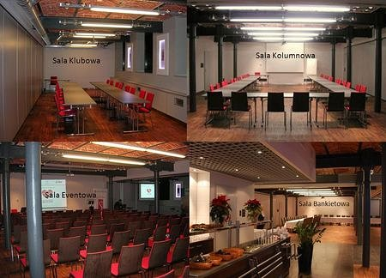
Centrum Biznesowe Synergia
Synergia to kompleks konferencyjny o łącznej powierzchni 11 000 m2 usytuowany w centrum Łodzi. Obiekt posiada klasyfikację A, czyli spełnia najwyższe standardy budowlano-techniczne, takie jak wysoka jakość wykończenia wnętrz, wszechstronny serwis techniczny czy odpowiednia liczba miejsc parkingowych. Osoby, które szukają miejsca na konferencje i szkolenia mają do dyspozycji 4 nowoczesne i wielofunkcyjne sale konferencyjno-bankietowe.
Ciekawe możliwości konferencyjne stwarza łączenie poszczególnych pomieszczeń, na przykład sali Klubowej i Kolumnowej. Dzięki temu zorganizujemy spotkanie nawet na 200 osób. Centrum Biznesowe Synergia to obiekt przystosowany do obsługi niepełnosprawnych.
Polecamy sale konferencyjne w Łodzi pod tym linkiem: http://www.e-konferencje.pl/miejsca/miasto_Łódź/

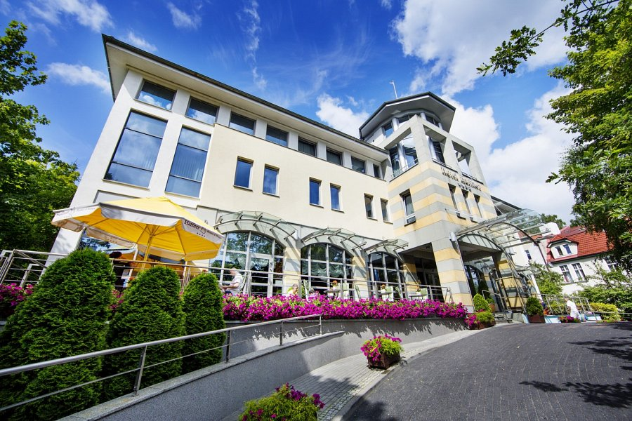
Hotel Haffner****
Sopot jest letnią stolicą naszego kraju, dlatego w tym pięknym kurorcie nie brakuje nowoczesnych obiektów hotelowo- konferencyjnych. Jednym z bardziej znanych jest zaliczany do ścisłej czołówki polskich obiektów biznesowych Hotel Haffner**** położony niedaleko plaży i kortów tenisowych. Każdego roku odbywa się w nim wiele prestiżowych konferencji i spotkań biznesowych – do dyspozycji gości jest 8 nowocześnie wyposażonych sal szkoleniowo- konferencyjnych. Połączenie sal „Gdańsk", „Sopot" i „Gdynia" umożliwia pomieszczenie nawet 300 osób czy ustawienie niedużej sceny. Warto też pamiętać, że sopocki hotel oferuje 200 miejsc noclegowych i bardzo rozbudowane SPA.

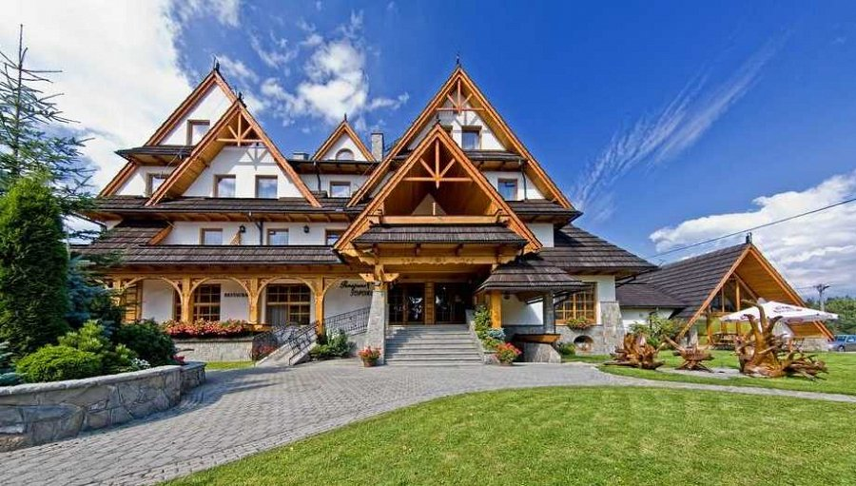
Pensjonat "TOPORÓW"
Białka Tatrzańska to podhalańska wieś doskonale znana turystom, choćby ze względu na koleje linowe, wyciągi narciarskie i baseny termalne. Na stałe mieszka w niej około 2000 osób, a w sezonie zimowym liczba turystów przewyższa liczbę mieszkańców nawet trzykrotnie. W centrum Białki Tatrzańskiej, niedaleko ośrodka narciarskiego "Kotelnica Białczańska" położony jest Pensjonat "TOPORÓW". Obiekt dysponuje dwoma klimatyzowanymi salami konferencyjnymi, wyposażonymi w wysokiej jakości sprzęt audiowizualny. Jest to świetna propozycja na konferencje w górach połączone z aktywnym wypoczynkiem, jak np. spływ Dunajcem, wyprawy w góry, zwiedzanie zamku w Niedzicy, rafting czy paintball.
Do tego goście mogą liczyć na atrakcje na miejscu, m. in. nowoczesny kryty basen, karczmę z kominkiem, siłownię, saunę i jacuzzi.
Więcej miejsc na konferencje można znaleźć w serwisie www.e-konferencje.pl w zakładce sale konferencyjne pod tym linkiem: http://www.e-konferencje.pl/miejsca/

